사용자 지침서
시스템명 | 실시간 이상 거래 탐지 및 대응 시스템 | 서브시스템명 | 미니 FDS
팀원 | 1조(김태준, 임광영, 김성현) | 작성일 | 2025-03-31 | 버젼

1. 개요
실시간으로 유저의 거래를 감시하고, 의심스러운 패턴이 발견되면 자동으로 탐지, 로그 저장, 관리자 알림, 계좌 제한까지 수행하는 탐지 및 관리 시스템.

2. 사용 지침

2.1 설치 방법
1. 저장소 클론
git clone https://github.com/daou-fits-C-project/abnormal-transaction-detection.git
2. 프로젝트 디렉토리로 이동
cd abnormal-transaction-detection
- clone한 디렉토리로 이동하여 이후 빌드 및 실행 작업을 수행
- 현재는 같은 네트워크가 아니면 db 연결 불가 -> 개인 db 사용

2.2 시작 및 종료 방법
서버: myApp 프로젝트 이동 후 서버 실행. 종료 시는 시스템 메뉴의 종료 메뉴 선택
소켓 클라이언트: client 프로젝트 이동 후 실행. 예약된 주문 전송 후 자동 종료
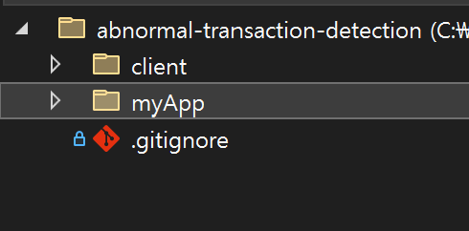

2.3 공통 방법
관리자 아이디로 로그인하여 관리자 프로그램 실행
아이디: roo1@daou.co.kr
비밀번호: 1234

3. 기능
  - 관리자 기능
    - 고객 관리
- 모든 고객 조회

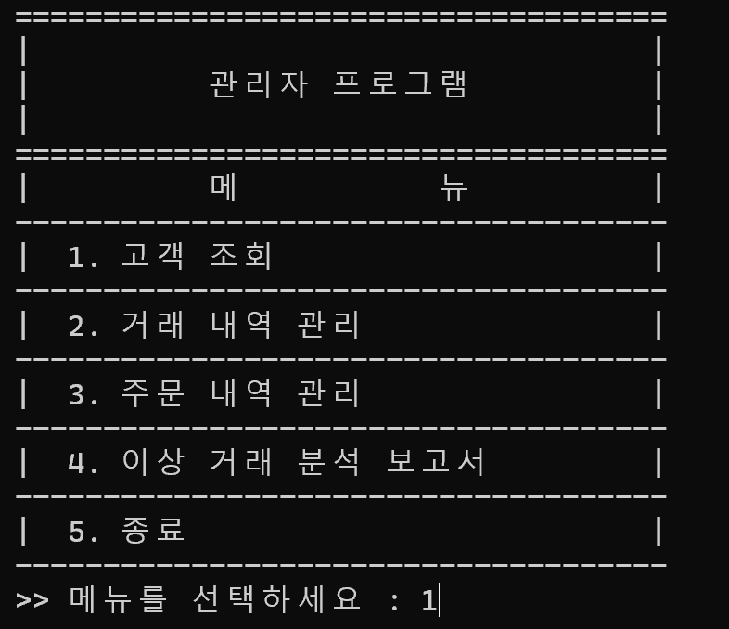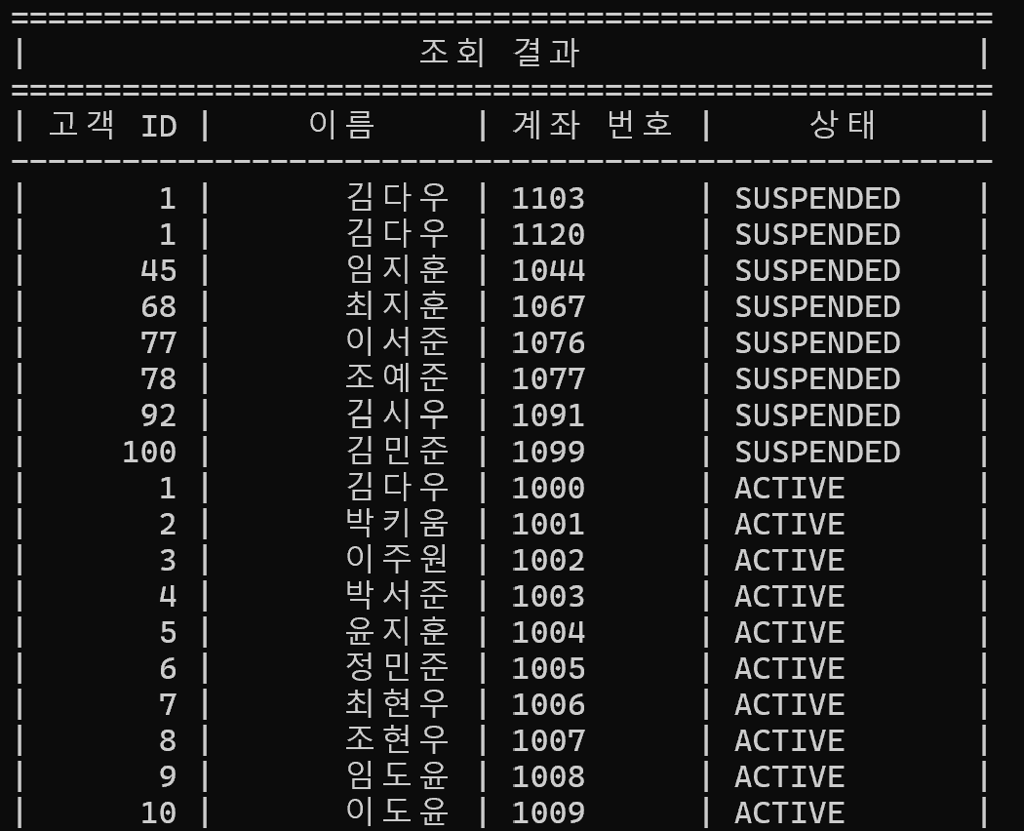
    - 거래내역 관리

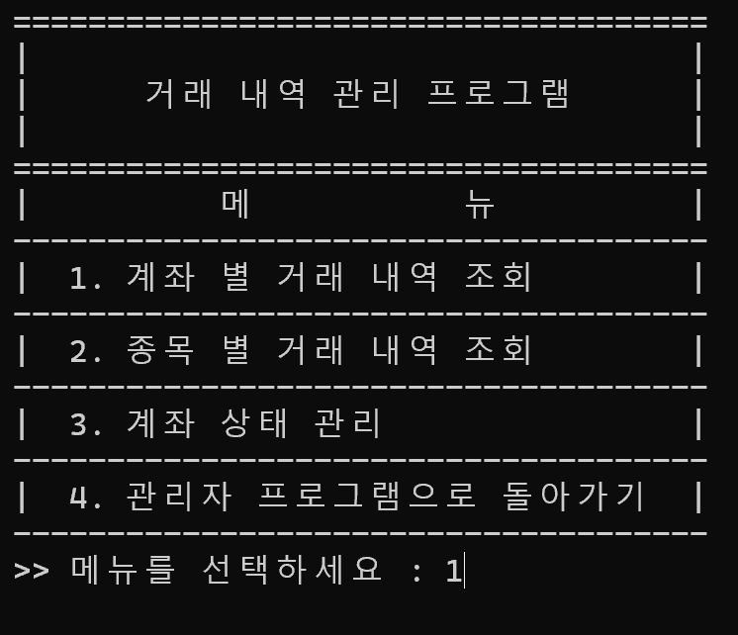
- 계좌 ID를 통해 해당 계좌의 거래 내역을 조회 가능

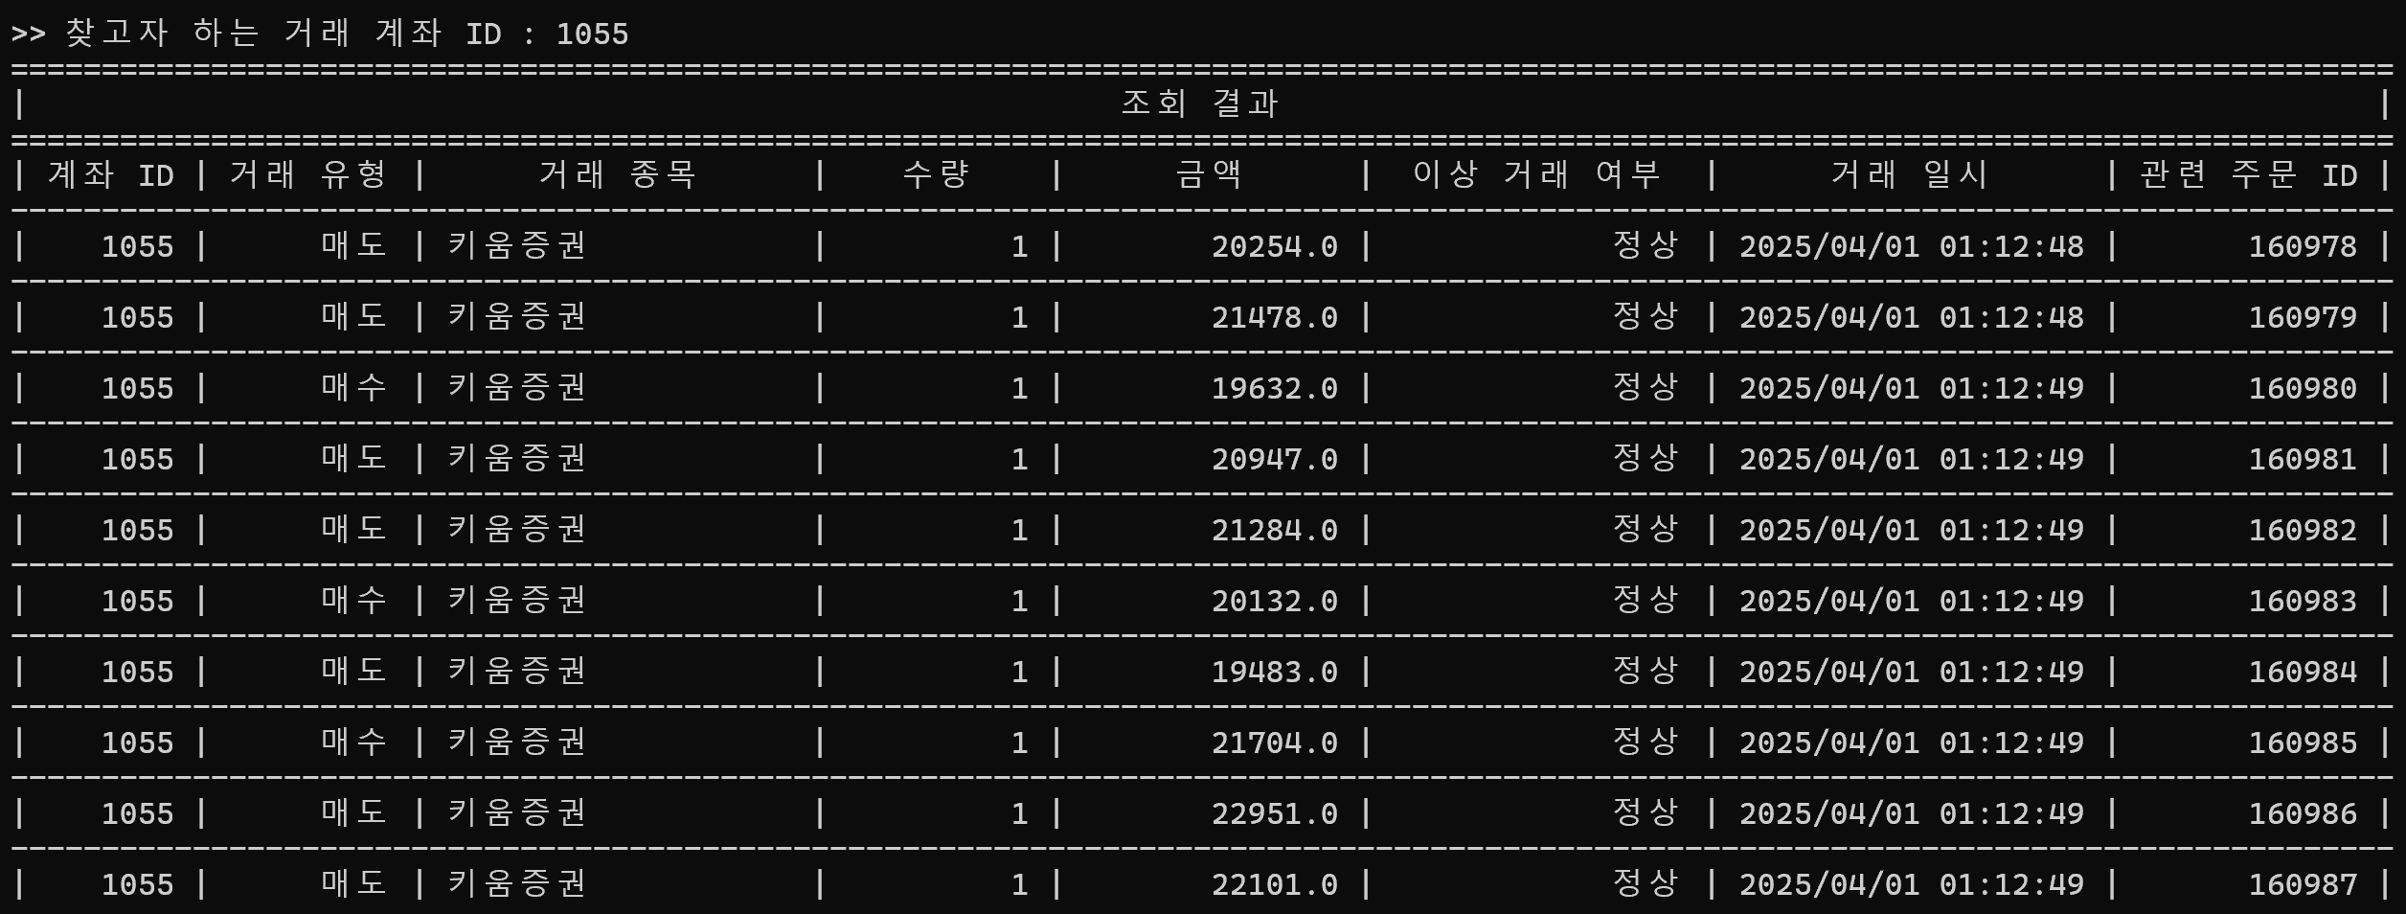
- 종목 ID를 통해 특정 거래 내역 조회

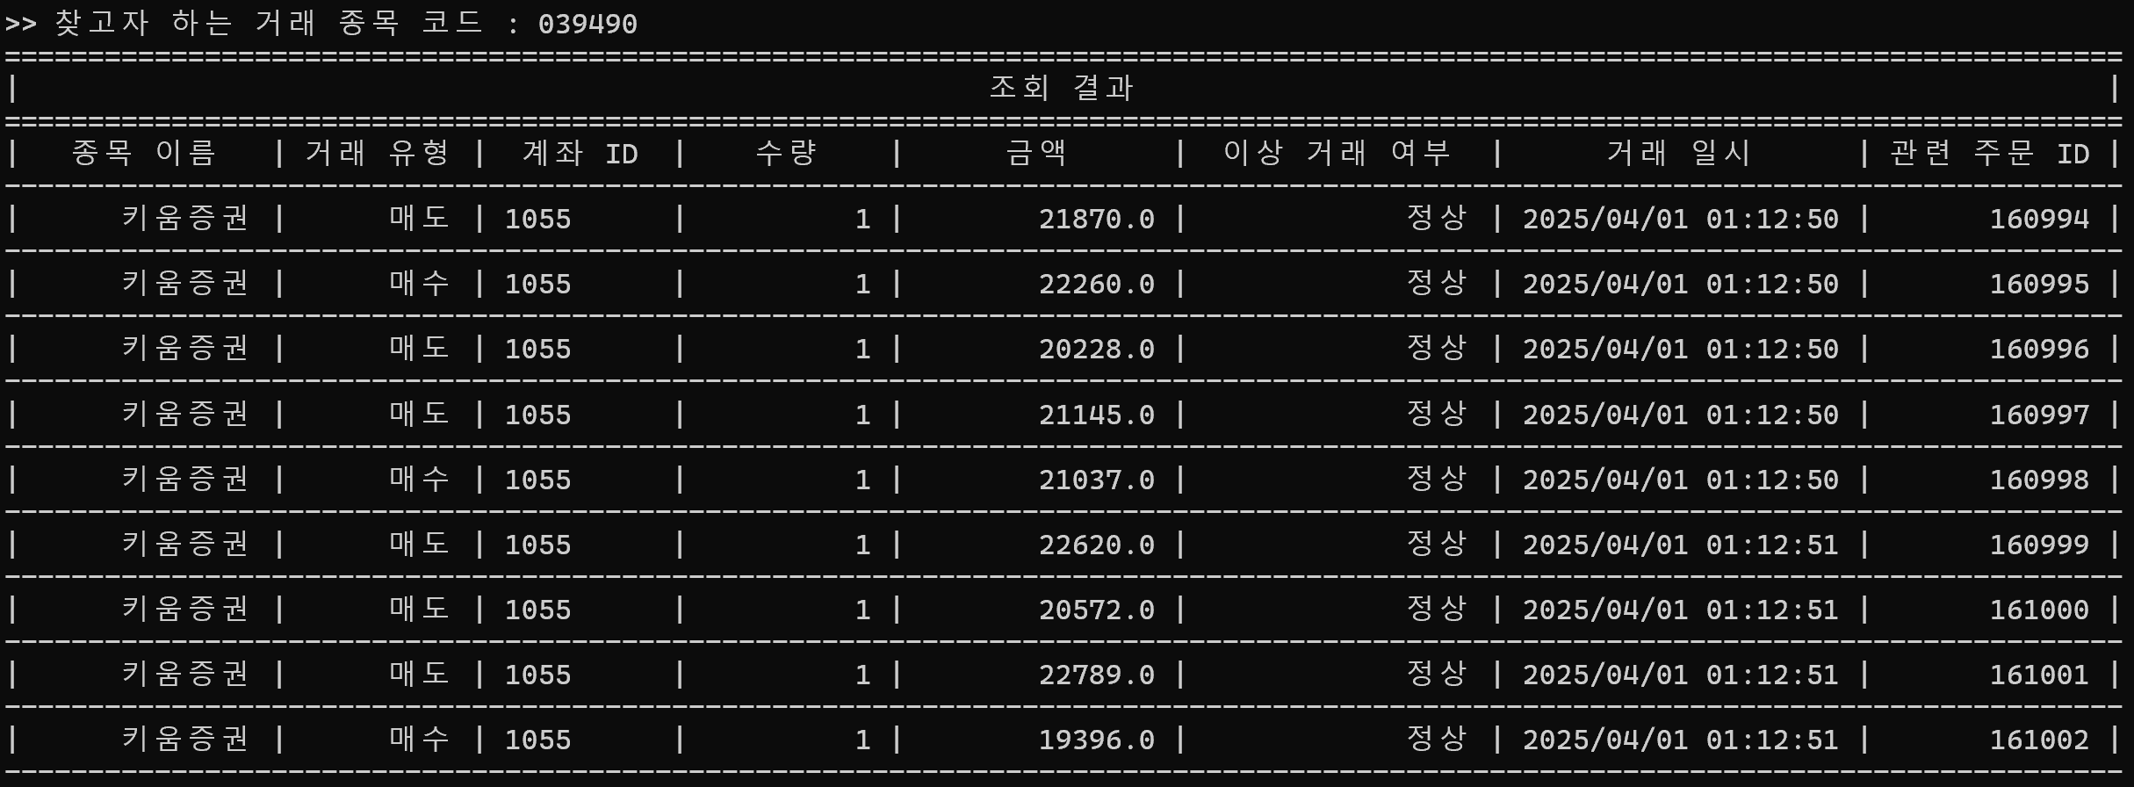
- 계좌 관리 -> 계좌 상태를 수동으로 변경 가능
    - 주문내역 관리

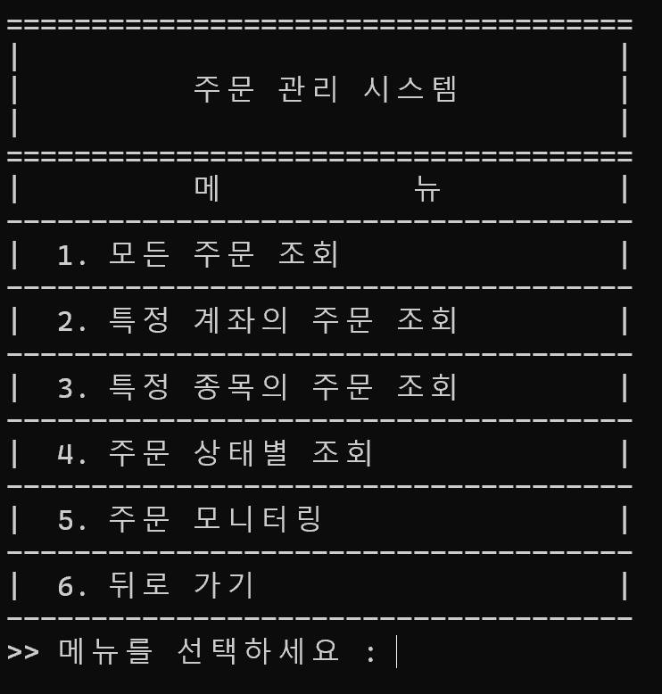
- 모든 주문 조회
- 특정 계좌 주문 조회
- 주문 상태 별 조회
- 실시간 주문 모니터링 -> 소켓을 통해 실시간 주문 정보와 이상 거래 감지

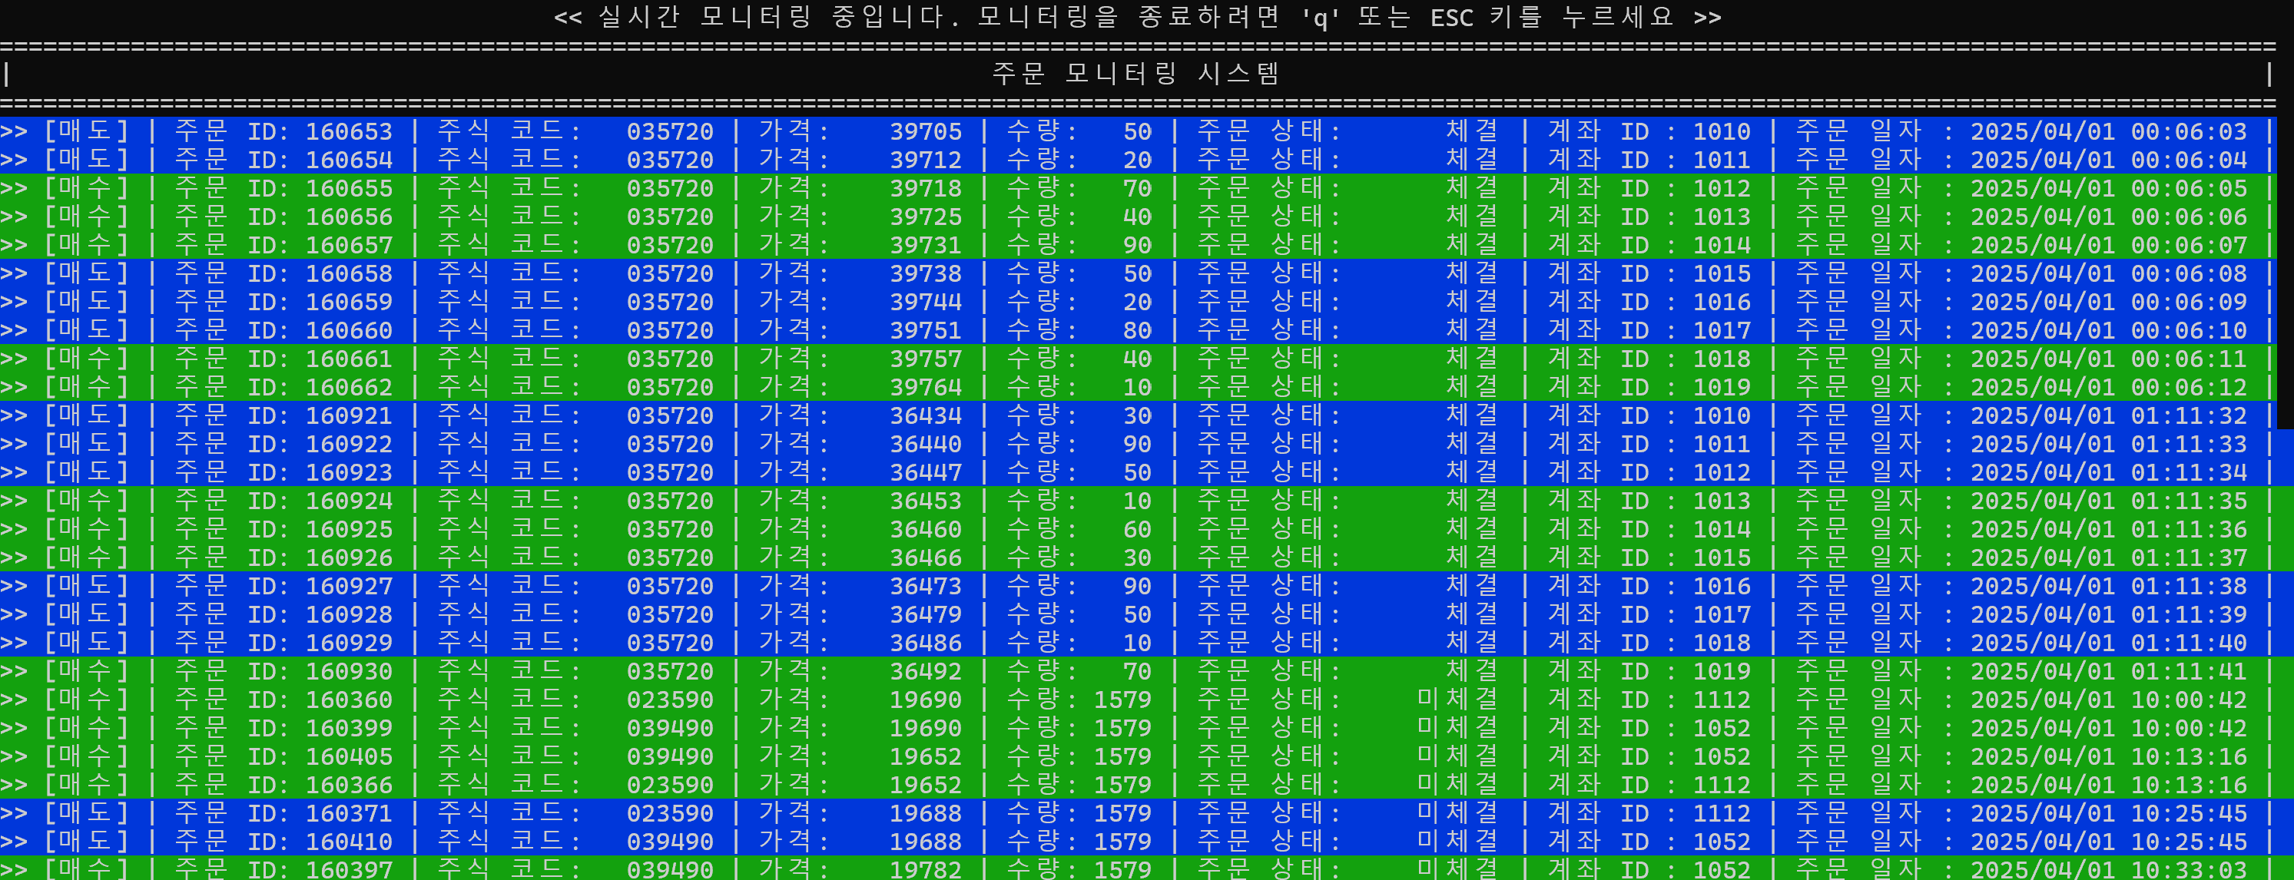
    - 이상 거래 분석 보고서
- 이상 거래 데이터 보고서 csv 파일로 내보내기

  - 클라이언트 소켓

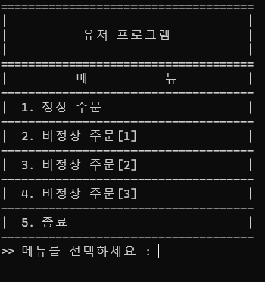
    - 주문 전송
- 자동 이상 거래 주문 전송
- 멀티 스레딩을 통해 멀티 클라이언트 주문 전송

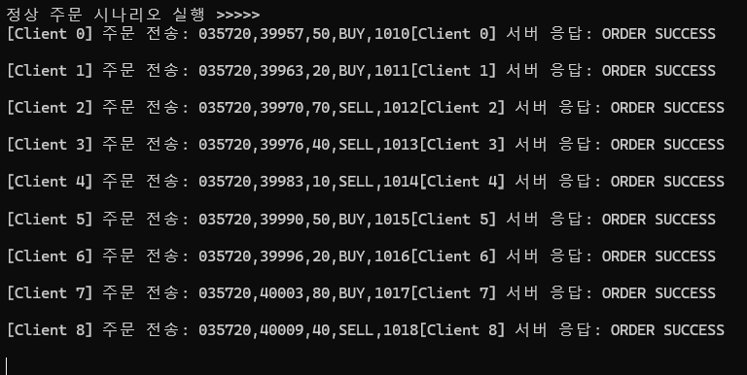

4. 부록
  - FDS Rule(이상거래탐지)
    - 비정상 거래량 종목 탐지
- 목적: 특정 종목에 대한 비정상적인 거래량 증가를 감지하여 주가 조작 등의 이상 거래를 방지하고자 함
- 탐지 과정:
주문 → 해당 종목의 당일 거래량 비정상적 → 해당 종목 거래 중지
주문이 입력되면 해당 종목의 거래량을 조사한다.
해당 종목의 과거 day일 동안의 거래량을 바탕으로 Z-Score을 계산하고, 당일 총 거래량과 비교하여 Z-Score 값이 stock_threshold 이상이라면 이상 거래로 판단한다. 해당 종목의 거래를 중지한다.
- day : 10
- stock_threshold : 0.74

    - 비정상 거래량 계좌 탐지
- 목적:
특정 계좌에서 비정상적인 거래량을 감지하여 주가 조작 등의 이상 거래를 방지하고자 함
- 탐지 과정:
주문이 입력되면 해당 계좌의 거래량을 조사한다.
해당 계좌의 당일 거래량을 바탕으로, 해당 종목의 당일 총 거래량과 비교하여 ratio% 이상이라면 이상 거래로 판단한다. 해당 계좌의 거래를 중지한다.
- ratio : 30

    - 고빈도 주문 탐지
- 목적:
특정 계좌에서 비정상적인 주문 빈도를 감지하여 주가 조작 등의 이상 거래를 방지하고자 함
- 탐지 과정:
주문이 입력되면 해당 계좌의 주문 빈도를 조사한다.
해당 계좌의 주문 일자를 바탕으로, time_interval까지의 주문 횟수를 구하고 lambda 값을 바탕으로 Z-Score를 계산한다.
해당 값이 lambda_threshold 이상이라면 이상 거래로 판단한다.
- time_interval : 300
- lambda : 1
- lambda_threshold : 1.645

  - 주문 큐를 통한 멀티 스레딩 주문 처리

[소켓 / receiver thread]

↓

[공유 주문 큐]

↓

[worker thread 1 ~ N]

↓

[탐지 룰 실행 → 로그 기록 / 조치]

